Web项目、Web容器、数据库、服务器、客户端（浏览器）

1.Web项目（以Maven为例，框架：Spring MVC+MyBatis，前台）

1.1.项目骨架

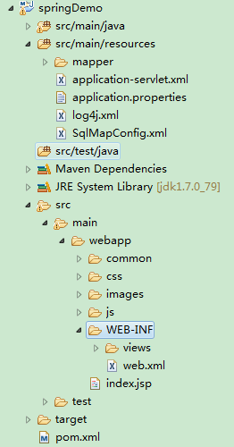

1. 确定项目类型(maven、Web)和引入的框架(Spring MVC+MyBatis)
2. 添加依赖（或者配置pom.xml）、jar包、部署路径
3. 配置文件（框架的、日志的、缓存的、国际化、web.xml、pom.xml）
4. 添加框架需要的基础类和工具类
5. 添加日志和缓存

配置文件详细：

1. Spring配置：

【基础】 配置引入的文件、配置注解、配置组件扫描、启用处理静态文件、设置编码、定时任务、自定义异常、国际化（locate）、上传文件的处理器（MultipartResolver）、视图解析器（如jspViewResolver）、自定义Bean（如工具类Bean）、配置redis、配置Java Email

【数据源】配置文件位置、配置数据源（一个或多个）、配置数据源对应的sqlSessionFactory（包括扫描Mapper.xml的位置）、配置MapperScanner

【事务】定义事务管理器、配置事务管理器、声明切入点

1. Maven的配置
2. 创建或者转化为maven工程
3. 配置pom.xml (添加项目依赖的所有jar包、添加通用properties**、**添加profiles做多数据源、添加跳过测试配置、添加compiler插件配置)

关键技术：

Session、Cookie、拦截器、过滤器、监听器、国际化、web.xml、pom.xml

登陆 注册 第三方登陆 邀请好友（推广链接）

多环境配置文件切换（使用maven profile实现多环境可移植构建）